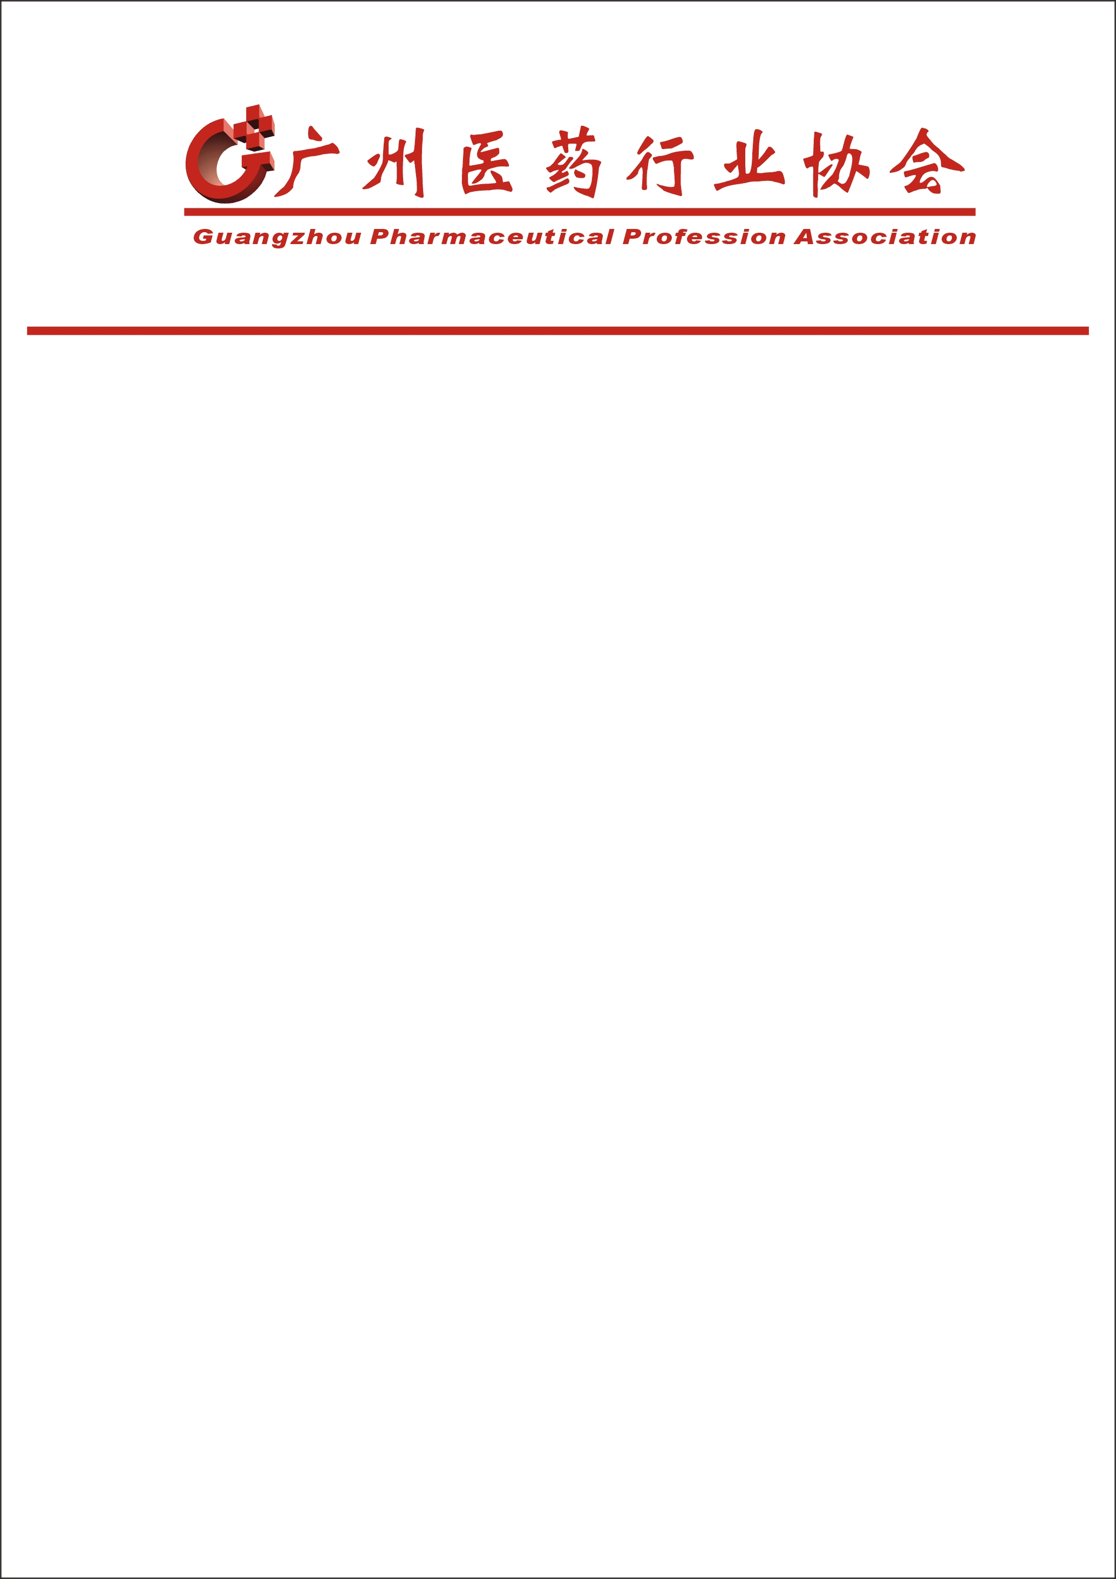

穗药协[2015]17号

转发[关于开展“2015年广东省创建和谐劳动关系
优秀企业”评定活动的通知]的通知

各会员单位：
现将广东省产业发展促进会、广东省制造业协会（粤产促{2015}36号）[关于开展“2015年广东省创建和谐劳动关系优秀企业”评定活动的通知]（下称通知）转发给你们，请按《通知》的有关事项自愿申报，申报表于9月25日前交协会加推荐意见统一上报。
专此转发。

附件：广东省产业发展促进会、广东省制造业协会（粤产促{2015}36号）[关于开展“2015年广东省创建和谐劳动关系优秀企业”评定活动的通知]

广州医药行业协会
2015年8月31日

